Plan de pruebas de software

Hospital Information System
Fecha: [05/26/2026]

Historial de versiones
Fecha | Versión | Autor | Organización | Descripción
05/26/2026 | 1.0 | Oscar Rivera | MedFlow Team | Equipo de desarrollo
05/26/2026 | 1.0 | Jose Avila | MedFlow Team | Equipo de desarrollo

Información del proyecto
Empresa / Organización | MedFlow
Proyecto | Hospital Information System
Fecha de preparación | 05/26/2026
Cliente | MedFlow
Patrocinador principal | MedFlow Team
Gerente / Líder de proyecto | Oscar Rivera y Jose Alberto Avila
Gerente / Líder de pruebas de software | Oscar Rivera y Jose Alberto Avila

Aprobaciones
Nombre y Apellido | Cargo | Departamento u organización | Fecha | Firma
Oscar Rivera | Gerente | Medflow Team | 5/26/2026
Jose Avila | Gerente | Medflow Team | 05/26/2026

Resumen ejecutivo
El presente plan de pruebas cubre los casos de uso CU-00 al CU-16 del Sistema de Información Hospitalaria MedFlow. El documento define los casos de prueba funcionales para cada módulo del sistema: portal público, autenticación, administración de catálogos, flujo clínico (admisión, triaje, consulta, laboratorio, farmacia) y facturación. El alcance incluye pruebas de flujo básico, flujos alternos, flujos de excepción y validaciones de datos de entrada.

Alcance de las pruebas

Elementos de pruebas
# | Caso de Uso | Módulo
1 | CU-00 | Portal Web y Agendamiento en Línea
2 | CU-01 | Ingreso al Sistema
3 | CU-02 | Registro de Nuevo Usuario (Paciente)
4 | CU-03 | Registro y Administración del Personal
5 | CU-04 | Registro y Administración de Clínicas
6 | CU-05 | Gestión de Doctores
7 | CU-06 | Gestión del Catálogo de Medicamentos
8 | CU-07 | Catálogo de Exámenes de Laboratorio
9 | CU-08 | Catálogo de Servicios y Precios
10 | CU-09 | Administración del Catálogo de Triaje Manchester
11 | CU-10 | Gestión de Admisión
12 | CU-11 | Registro de Signos Vitales y Clasificación Manchester
13 | CU-12 | Consulta Médica
14 | CU-13 | Procesamiento de Exámenes de Laboratorio
15 | CU-14 | Despacho de Medicamentos
16 | CU-15 | Cobros y Facturación
17 | CU-16 | Visualización de Clínicas por Paciente

Nuevas funcionalidades a probar
Es un listado de lo que se va a probar “desde el punto de vista del usuario”. No es una descripción técnica del software sino sus características y funcionalidades. Se incluyen tanto las que son nuevas como las que se están modificando.

Cada conjunto de casos de prueba para cada caso de uso deberá contemplar:

ELEMENTO DEL CASO DE USO | CASO DE PRUEBA
Datos de entrada | - Verificar que los datos de entrada cumplan con:  - Obligatoriedad ·  - Tipo de datos ·  - Longitud ·  - Estructura
Reglas de Negocio | Validar reglas de negocio que afecten los datos de entrada (Dependencia de datos).
 | Validar reglas de negocio que afecten los flujos.
Flujos Alternos | Verificar la ejecución de todos los flujos alternos.
Flujos de Excepción | Verificar la ejecución de todos los flujos de Excepción.
Flujo Básico | Verificar la ejecución del flujo básico.
Generalidades: | Los casos de prueba deben especificar exactamente rutas, nombres de archivos, valores para los datos de entrada.  Para asegurar que las rutas y nombres de archivos se cumplan; deberá instalarse una árbol de carpetas predefinido en la estación donde se ejecutará la prueba.

Casos de Prueba por Caso de Uso

CU-15: Cobros y Facturación
INFORMACIÓN GLOBAL DEL CASO DE PRUEBA
CASO DE PRUEBA No. | CU-15-01 |  | VERSIÓN DE EJECUCIÓN |  | 1
 |  |  | FECHA EJECUCIÓN |  | 5/26/2026
CASO DE USO: | CU-015 |  | MODULO DEL SISTEMA
Descripción del caso de prueba: | Verificar que el cajero puede procesar el cobro de una consulta con pago en efectivo con cambio (FA01).
- CASO DE PRUEBA
- Precondiciones
- El cajero tiene sesión activa con rol CASHIER.
- Existe una cita en estado Pendiente de Pago de Consulta con factura generada.

- Pasos de la prueba
- Ingresar al Módulo de Caja.
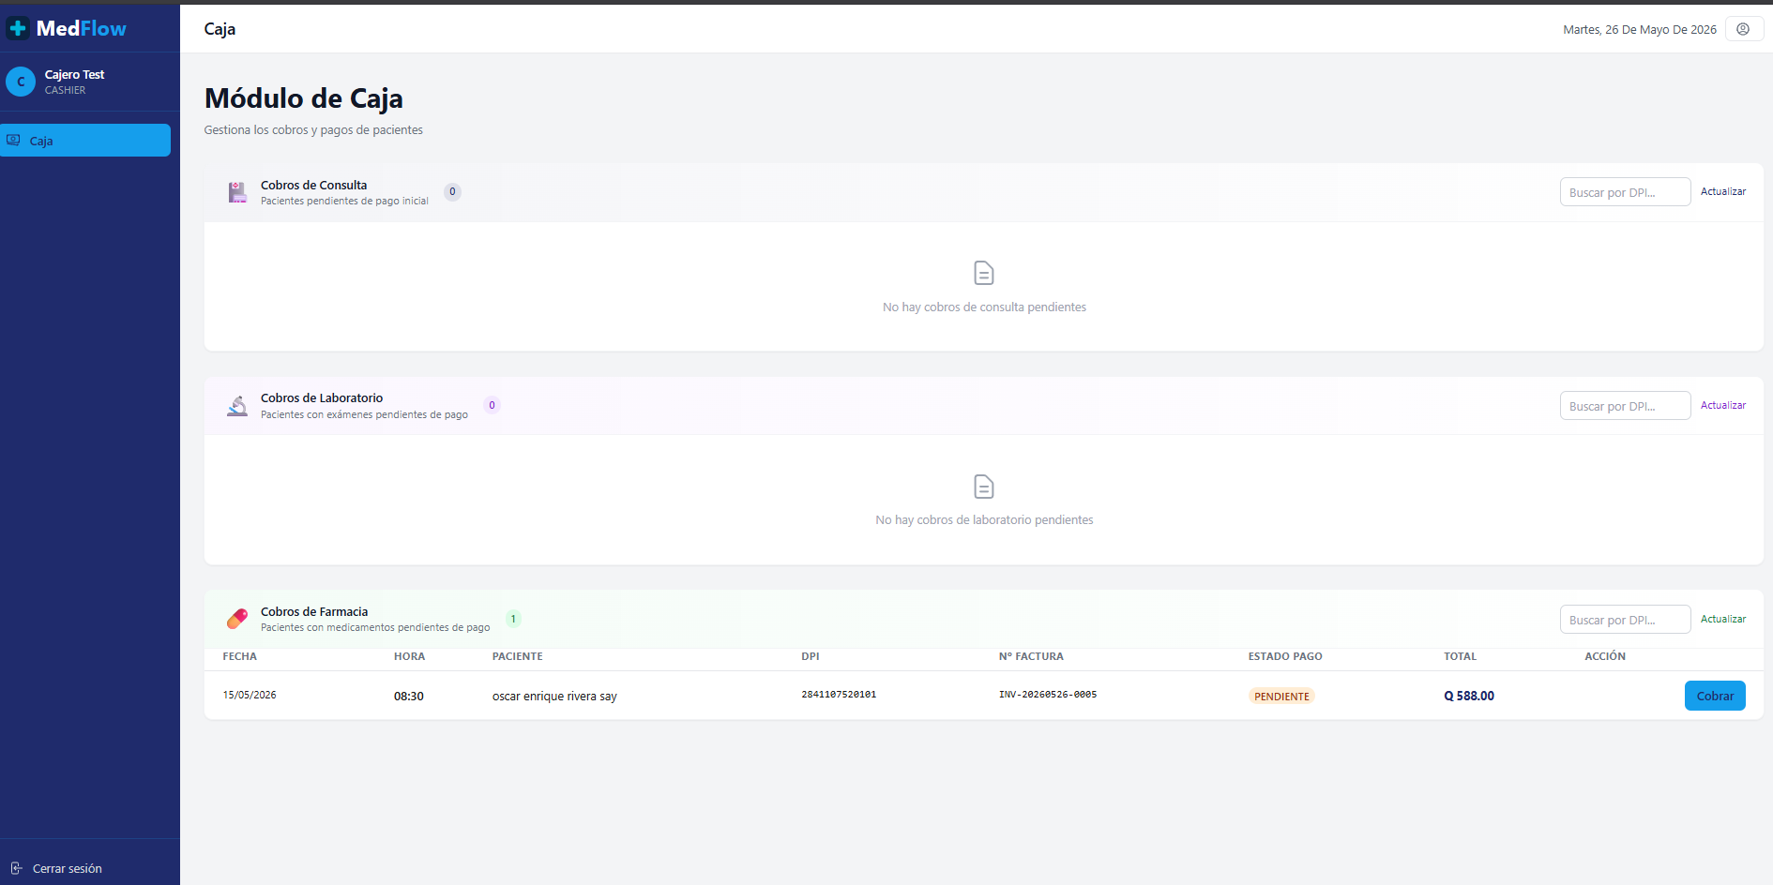
- Verificar las tres secciones: Cobros de Consulta, Cobros de Laboratorio, Cobros de Farmacia.
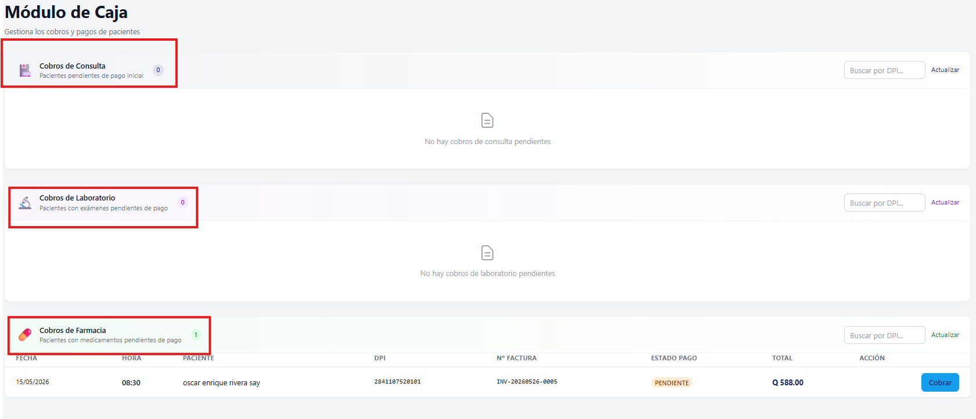
- Localizar la cita en "Cobros de Consulta".
- Hacer clic en "Cobrar".
- Verificar el desglose de cargos en el modal de pago.
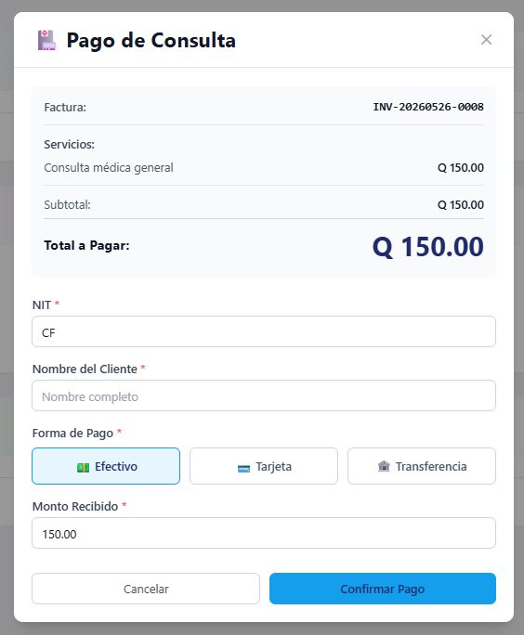
- Seleccionar forma de pago "Efectivo".
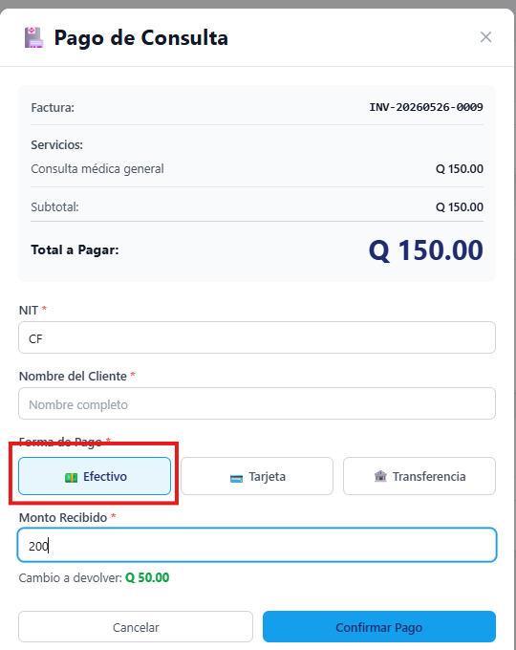
- Verificar que se habilita el campo "Monto Recibido".
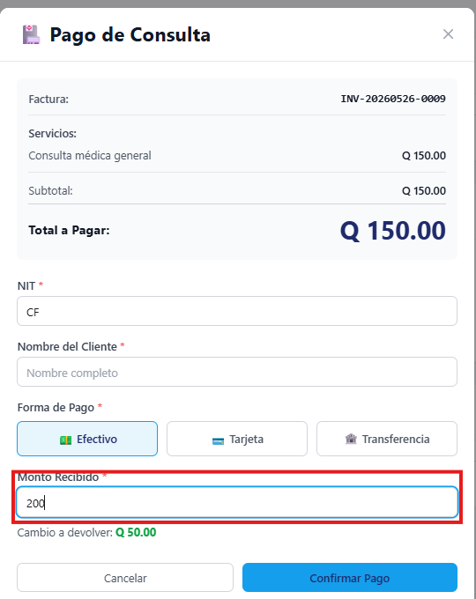
- Ingresar Q 200.00.
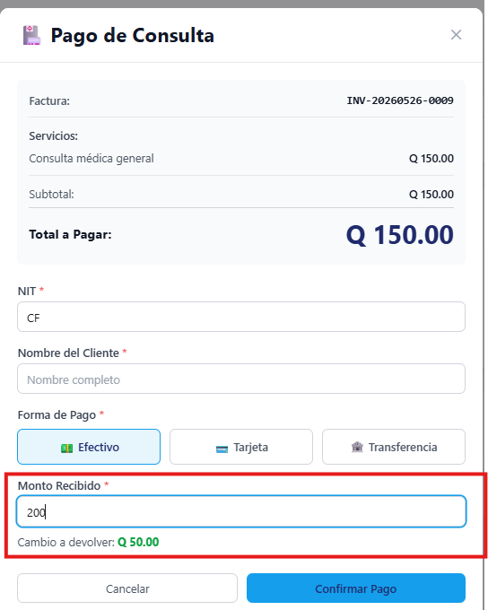
- Verificar que el sistema calcula el cambio en tiempo real: Q 50.00.
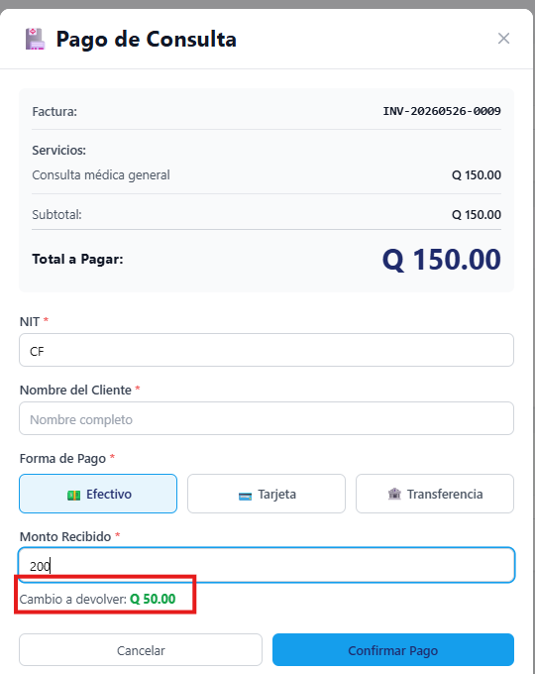
- Ingresar NIT CF y nombre del cliente.
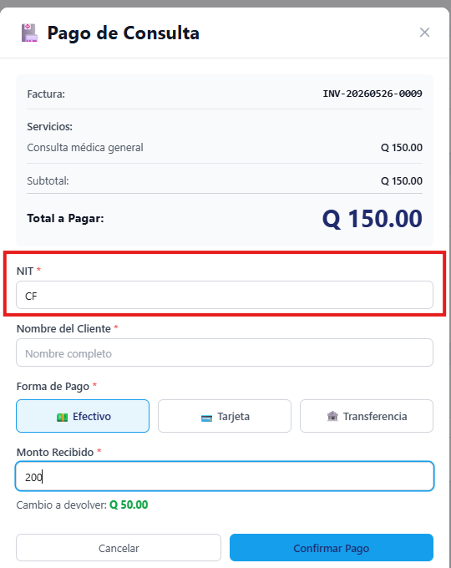
- Hacer clic en "Confirmar Pago".
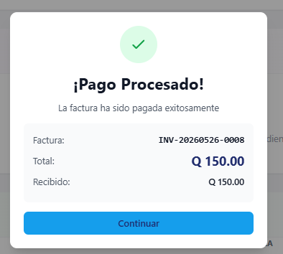
- RESULTADOS DE LA PRUEBA
Hallazgos |  |  |  | Veredicto
 |  |  |  | Aprobado
Observaciones |  | Analista de QA
Ninguna
Firma:
Nombre: Oscar Rivera y Jose Avila
Fecha: 5/26/2026

INFORMACIÓN GLOBAL DEL CASO DE PRUEBA
CASO DE PRUEBA No. | CU-15-02 |  | VERSIÓN DE EJECUCIÓN |  | 1
 |  |  | FECHA EJECUCIÓN |  | 5/26/2026
CASO DE USO: | CU-015 |  | MODULO DEL SISTEMA
Descripción del caso de prueba: | Verificar que el sistema deshabilita el botón de confirmar cuando el monto recibido es menor al total (FA02).
- CASO DE PRUEBA
- Precondiciones
- Total de factura: Q 150.00
- Monto recibido: Q 100.00 (insuficiente)

- Pasos de la prueba
- Seleccionar forma de pago "Efectivo".
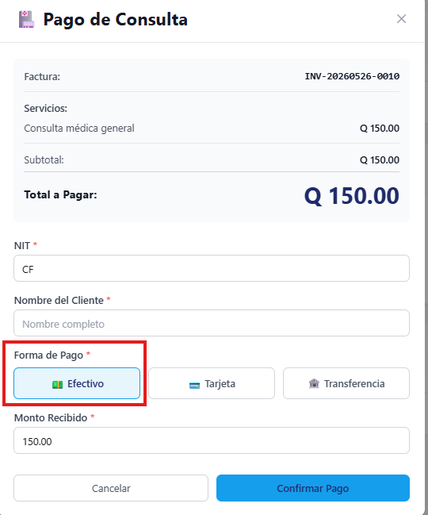
- Ingresar monto Q 100.00 (menor al total de Q 150.00).
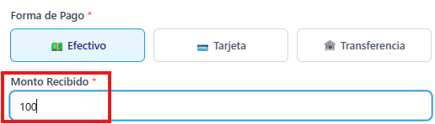
- Verificar el estado del botón "Confirmar Pago".
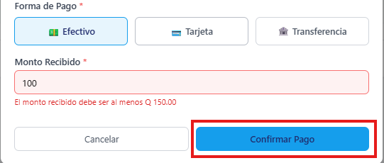
- Verificar el mensaje de error.
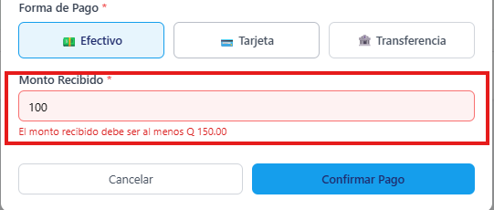

- RESULTADOS DE LA PRUEBA
Hallazgos |  |  |  | Veredicto
 |  |  |  | Aprobado
Observaciones |  | Analista de QA
Ninguna
Firma:
Nombre: Oscar Rivera y Jose Avila
Fecha: 5/26/2026

INFORMACIÓN GLOBAL DEL CASO DE PRUEBA
CASO DE PRUEBA No. | CU-15-03 |  | VERSIÓN DE EJECUCIÓN |  | 1
 |  |  | FECHA EJECUCIÓN |  | 5/26/2026
CASO DE USO: | CU-015 |  | MODULO DEL SISTEMA
Descripción del caso de prueba: | Verificar que el cobro de laboratorio transiciona la cita a En Laboratorio y la hace visible en la cola del técnico.
- CASO DE PRUEBA
- Precondiciones
- Existe una cita en estado Pendiente de Pago de Laboratorio.
- Pasos de la prueba
- Localizar la cita en la sección "Cobros de Laboratorio".
- Hacer clic en "Cobrar" y procesar el pago.
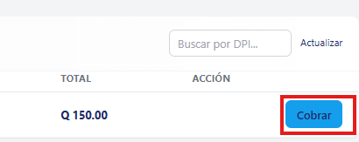
- Hacer clic en "Continuar".
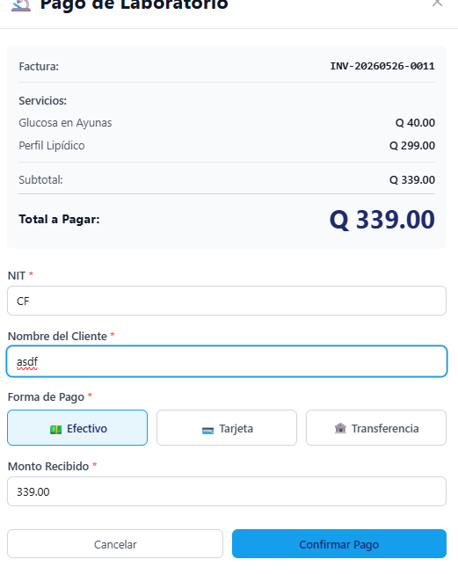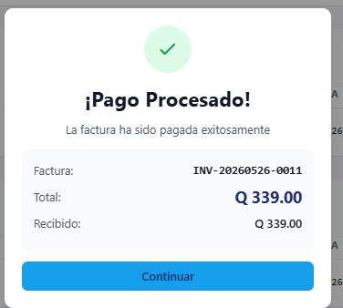
- Verificar que la cita desaparece de los cobros de laboratorio.
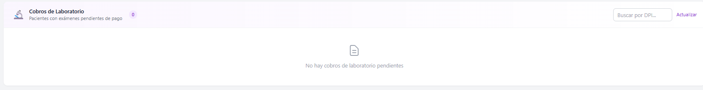
- Ingresar al módulo de Laboratorio y verificar que la cita aparece en la cola.

- RESULTADOS DE LA PRUEBA
Hallazgos |  |  |  | Veredicto
 |  |  |  | Aprobado
Observaciones |  | Analista de QA
Ninguna
Firma:
Nombre: Oscar Rivera y Jose Avila
Fecha: 5/26/2026

INFORMACIÓN GLOBAL DEL CASO DE PRUEBA
CASO DE PRUEBA No. | CU-15-04 |  | VERSIÓN DE EJECUCIÓN |  | 1
 |  |  | FECHA EJECUCIÓN |  | 5/26/2026
CASO DE USO: | CU-015 |  | MODULO DEL SISTEMA |  | Caja — Facturación
Descripción del caso de prueba: | Verificar las formas de pago aceptadas: Tarjeta y Transferencia (además de Efectivo).
- CASO DE PRUEBA
- Precondiciones
- Existe una cita en estado Pendiente
- Pasos de la prueba
- En el modal de pago, seleccionar "Tarjeta".
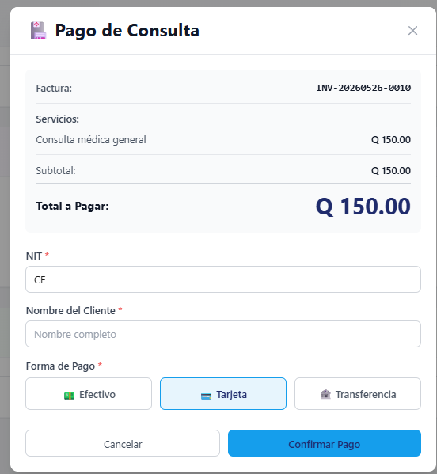
- Verificar que el campo "Monto Recibido" NO se muestra (no aplica cambio).
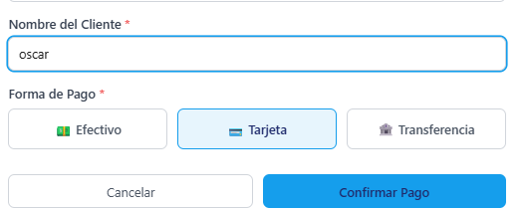
- Hacer clic en "Confirmar Pago".
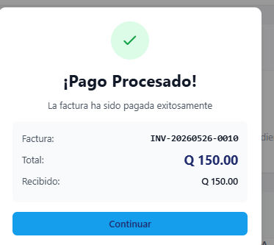
- Repetir con forma de pago "Transferencia".


- RESULTADOS DE LA PRUEBA
Hallazgos |  |  |  | Veredicto
 |  |  |  | Aprobado
Observaciones |  | Analista de QA
Ninguna
Firma:
Nombre: Oscar Rivera y Jose Avila
Fecha: 5/26/2026

